Муниципальное бюджетное дошкольное образовательное учреждение детский сад комбинированного вида № 6 города Кузнецка

Сценарий развлечения «Изучаем элементарную математику»
в группе общеразвивающей
направленности для воспитанников от 6 до 7 лет
«Полет в Космос»

Разработала : Мельникова Л.Г.

Цель: создать благоприятные условия для закрепления знаний по формированию элементарных математических представлений с целью развития математических способностей.
Форма организации: групповая, индивидуальная;
Форма реализации: создание игровой мотивации, использование пособий, музыкальное сопровождение, поощрение, пояснение, подведение к выводу, сюрпризный момент, деятельность детей.
Задачи:
Образовательная.
- закрепить представление детей о последовательности дней недели;
- уточнить и систематизировать полученные знания о космосе, космических полетах, космонавтах;
- совершенствовать навыки счета в пределах 10;20.
- называть числа в прямом и обратном порядке;
- закрепить представление о геометрических фигурах;
- закреплять умение ориентироваться, соблюдая пространственные представления: лево, право;
- совершенствовать умение пользоваться условной меркой
- продолжать учить решать логические задачи;
- упражнять детей в умении измерять длину с помощью условной мерки;
Развивающая.
- развивать логическое мышление, творческие способности, воображение, внимание, память, конструктивные способности;
- способствовать формированию мыслительных операций, умению аргументировать свои высказывания;
- развивать диалогическую и монологическую речь, умение отвечать на вопросы;
Воспитательные.
- воспитывать интерес к математике;
- воспитывать умение сосредотачиваться на поставленной задаче;
- воспитывать умение работать в коллективе, формируя нравственные качества: желание прийти на помощь, заботливое отношение к другим, сопереживание;
Материалы и оборудование: устройство мультимедиа, экран, две видеозаписи, конверт с письмом, гирлянда, доска с изображением Незнайки(точки), изображение марсиан из геометрических фигур, мягкие модули, фломастеры, карандаши, игра Танграм, блоки Дьенеша, линейки, 3 дорожки (разной ширины и длины), карточки с четными и нечетными цифрами, бумажная галка, 2 конверта с карточками, 3 контейнера с геометрическими фигурами, цифрами от 0-20, матрешки, машины разной величины, звездочки.
Предварительная работа: рассматривание иллюстраций на тему «Космос», чтение книг о космосе, изготовление макета «Ракета», рисование на мятой бумаге, аппликация и лепка на темы «Встреча в космосе», «Полет на Луну», «Летающие тарелки», развивающие игры «Танграм», «Геоконт», настольная игра «Геометрика» и схемы к ним, блоки Дьенеша – набор объемных геометрических фигур.
Действующие лица:
Ведущий – воспитатель;
Пес Шарик, Матроскин, Почтальон Печкин, Планета - родители;
Космонавты- дети.

Ход занятия: Дети играют и вдруг неожиданно звучит песня Знайки о путешествиях, дети пытаются определить откуда звучит песня. ( песня закончилась)
Воспитатель: Ребята, в песне пелось о разных местах, а вы любите путешествовать, хотите отправиться в путешествие?
Ответ детей.
Воспитатель: Куда можно отправиться путешествовать? На чем можно отправиться? Кто такие космонавты?
Ответ детей.
Воспитатель: А вы хотите быть космонавтами и отправиться на планету «Геометрика»?
Ответ детей.
Воспитатель: Предлагаю вам выбрать командира экипажа.
Дети выбирают.
Воспитатель: Нас ждут разные задания, за выполнения их, будете получать, вот такие кометы. (комета) (звучит звук летящей ракеты)
Летит в космической дали
Стальной корабль
Вокруг Земли.
И хоть малы его окошки,
Всё видно в них
Как на ладошке:
Степной простор,
Морской прибой,
А может быть
и нас с тобой! (В. Орлов)
Задание №1. Выберите понравившуюся геометрическую фигуры и пройдите на стартовую площадку, по той дорожке, которая ведет прямо к кораблю. (3 дорожки, разной ширины и длины)
Дети выполняют:
Воспитатель: Молодцы! Все на месте! (вручается комета)
А это что? (все смотрят на экран)
Задание №2 Слушайте задание. В течении 10 секунд на экране, появится таблица с цифрами. Все космонавты, у которых треугольники запоминают и записывают в свои блокноты, последовательность цифр, которые на экране с правой стороны от ракеты.
Космонавты, которые взяли круги, запоминают последовательность цифр с левой стороны от ракеты.
Внимание на экран! (включается секундомер)
таблица №1 ( 1,3, 5 ,7 - нечетные) таблица №2 (2,4,6,8 - четные) (Приложение №1)
Дети выполняют
Воспитатель: Команды экипажа, справилась с заданием - назовите цифры, которые вы запомнили, записали. Что вы можете о них сказать? Чем отличаются цифры, первой таблицы, от второй? ( четные-нечетные).
Ответ детей:
Воспитатель: Молодцы! Вы были очень внимательны! Получите комету!
Уважаемые космонавты, вы слышите шум? (шум, грохот за дверью.)
Печкин: Подождите! Подождите! Не улетайте! (вбегает почтальон Печкин)
Здравствуйте! Вам посылка и телеписьмо. Распишитесь.
Воспитатель: Здравствуйте, почтальон Печкин! Спасибо!
Воспитатель: Странное телеписьмо, экипаж, посмотрите, (включается видео)на экране крупными буквами SOS!
Это сигнал бедствия и просьба о помощи.
А что находится в посылке? (открываем, достаем планшет, на котором изображены точки)
Посмотрите, вы понимаете, кому нужна помощь?
Ответ детей:
Задание №4. Чтобы узнать, кто просит о помощи, нужно соединить все точки. Командир экипажа, приступите к заданию. ( командир выполняет )
( Приложение №2)
Воспитатель: Ребята, да это же Шарик из Простоквашино! Он улетел и до сих пор не вернулся. Хотите помочь ему вернуться на Землю?
Ответ детей.
Воспитатель: Пройдите и займите свои места в ракете.
(голос за кадром) - Внимание! Внимание! Приготовьтесь к пуску ракеты. Начинайте отсчет времени, примените обратный счет. Готовы? Дружно!
10, 9,8,7,6,5,4,3,2,1, ПУСК!
Воспитатель: Итак, ракета набирает высоту, космонавты удобно расположились и приготовились к работе на борту.
Разминка экипажа (с повтором движений-физкультминутка)
1.Раз, два, три, четыре, пять —
Все умеем мы считать.
Раз! Подняться потянуться. (Под счет учителя дети выполняют потягивания.)
Два! Согнуться, разогнуться. (Наклоны. Повороты туловища.)
Три! В ладоши три хлопка,
Головою три кивка. (Движения головой.)
На четыре - руки шире. (Хлопки в ладоши.)
Пять — руками помахать. (Движения руками.)
Шесть — за парту тихо сесть. (Прыжки. Ходьба на месте.)

2.Можешь пальцы сосчитать: Раз, два, три, четыре, пять, Раз, два, три, четыре, пять — Десять пальцев, пара рук -Вот твое богатство, друг. Умножали, умножали, Очень, очень мы устали. (Движения кистями рук.)
Раз, два — выше голова, Три, четыре — руки шире. Пять, шесть — тихо сесть. Посидим, отдохнем И опять считать начнем.

Воспитатель: Смотрите, впереди планета.
Предлагаю приземлиться и посмотреть, есть ли на ней Шарик (выходят и идут по коридору в зал)
Планета: Я рада вас приветствовать, Земляне!
Воспитатель, дети: Здравствуйте! Уважаемая Планета, Вы здесь, одна?
Планета: Да, и мне скучно. Повеселите меня! ( песня про космос, «Вращаемся», Пинкфонг песни для детей- с движениями).
Спасибо вам, Земляне, с вами очень весело.
Воспитатель: Ой, а что это у вас ( конверт) (Приложение №2)
Воспитатель читает: Задание №3. Уважаемые космонавты, вам необходимо определить и нарисовать недостающие фигуры! У кого треугольники, возьмите зеленый конверт. У кого круги – желтый конверт. Открывайте. Кто готов первый ответить?

Ответ детей.
Планета: Проверку прошли, (вручается комета) нам пора прощаться, а вам пора в путь? До свидания!
Дети: До свидания!
Воспитатель: Отлично. Все на корабль. (идем по коридору) Полетели.
Воспитатель: ( гимнастика для глаз) А теперь посмотрите в иллюминатор, видите цветные огоньки (гирлянда). Смотрите слева-направо, а теперь справа-налево.
Задание №4 Перейдите к другому иллюминатору, и обратите внимание на планеты.
- Какая из 3 планет ближе к нашей земле?
- Как мы можем узнать?
- Что необходимо сделать? (Приложение№4)
Ответы детей (измерить)….
Воспитатель Кто готов выполнить задание?
Почему? Сколько раз отложилась полоска-мерка(линейка) до зеленой планеты? Сколько до фиолетовой? Сколько до оранжевой? Сравните. Великолепно справились с заданием! ( вручается комета)
(Инопланетные звуки)
Воспитатель: Задание №5. Я вижу на экране какие-то существа- это марсиане, они заколдованы. Вам надо их расколдовать, а для этого, нужно повторить рисунок, по образцу (предлагаю, бросить кубик по очереди и определиться, с чем будут работать: игра Танграм, блоки Дьенеша) (Приложение №5,
Ответы детей.
Воспитатель: Молодцы, с заданием справились, вот вам очередная комета.
Космонавты, мы приближаемся к планете Геометрика. Я вижу Шарика, а вы ребята, видите его? Шарик машет лапой.
Дети выходят на встречу Шарику. (звучит музыка)
Шарик: Здравствуйте, ребята! Большое спасибо, что вы прилетели за мной. Теперь я никуда от Матроскина и д. Федора, не улечу, а буду как вы всему учиться.
Воспитатель: Хорошо, Шарик, можешь прямо сейчас начать, а ребята тебе помогут. Посмотри, как ты на планете Геометрика насорил, прежде чем мы улетим, нужно здесь навести порядок. В контейнер синего цвета, мы собираем все геометрические фигуры. Назовите их.
Ответ детей: (треугольники, круги, овалы, квадраты)
Воспитатель: В контейнер красного цвета - цифры. Вспомним их.
Ответ детей: цифры от 0 до 20
Воспитатель: В контейнер зеленого цвета, собираем предметы по величине. (матрешки, машины, разной величины).
Приступаем к работе, а чтобы нам было веселее, давайте споем песню Барбарики « Что такое доброта…»
Дети выполняют:
Воспитатель: Ребята, вы помогли Шарику, молодцы! Преодолели все препятствия, показали все свои умения, знания, чтобы помочь Шарику, еще и в Космосе были. Сейчас мы с Вами отправляемся на Землю!
Дети: Ура!
Голос за кадром: Внимание! Внимание! Говорит Земля! Возвращайтесь! Мы вас ждем! Чтобы вам не было скучно на обратном пути, давайте поговорим.
Голос: Земляне, скажите какое время года?
Назовите дни недели по порядку
Какая цифра на лебедя похожа?
Сколько раз в году у человека бывает день рождения?
Какая цифра на букву «О» похожа?
Как называется фигура, у которой столько же углов, сколько обозначает эта цифра:3-треугольник; 4-квадрат, трапеция, прямоугольник, ромб; 5- звезда
Голос: Молодцы, Земляне! И с этим заданием справились.
Воспитатель: Мы приземляемся. (выходят).
Всех встречает Матроскин, д.Федор, обнимают Шарика и благодарят ребят.
Воспитатель: Ребята, посмотрите это макет нашей ракеты, рядом с ней, в контейнере находятся звездочки: одна – с улыбающимся личиком, а другая – с грустным. (Приложение №6). Я предлагаю вам, ответить на вопрос: Вам понравилось, путешествие? (на макете ракеты, обозначены этапы путешествия, детям предлагаю приклеить «веселое личико», которое указывает на то задание, которое было интересно выполнять, а «грустное личико» на то , которое символизирует задание, которое показалось не интересным. Можно использовать только один жетон по усмотрению ребенка.)
Воспитатель: У вас замечательное настроение. Улыбнитесь и давайте сделаем на память фотографию с Шариком, д.Федором, Матроскиным и почтальоном Печкиным. А заработанные кометы, давайте подарим Шарику на память.

Приложение №1

1 3 5 7 |  | 2 4 6 8

Приложение №2

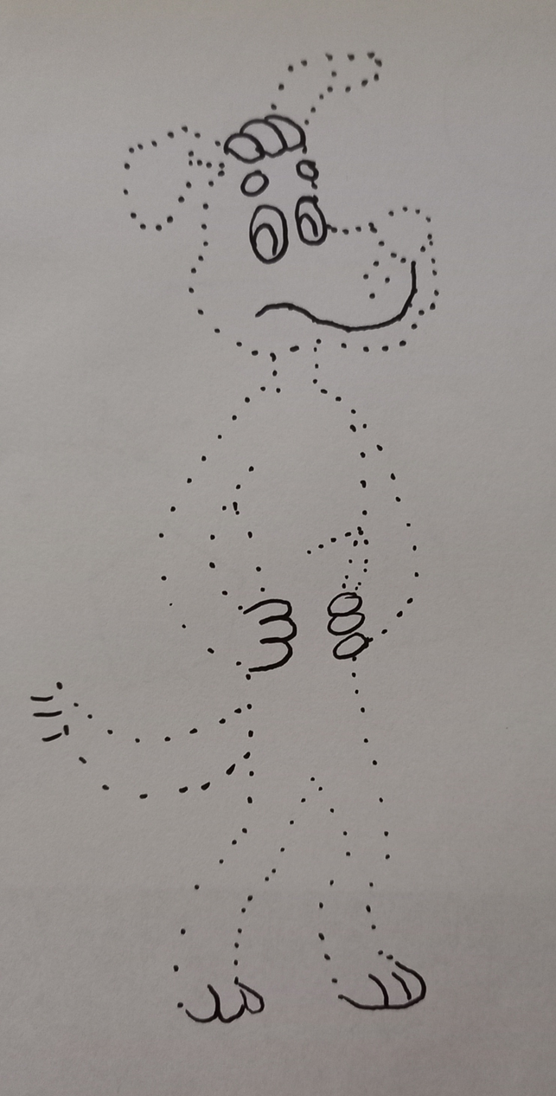

Приложение №3

Приложение№ 4



Приложение №5

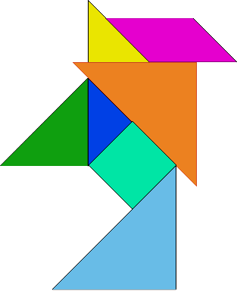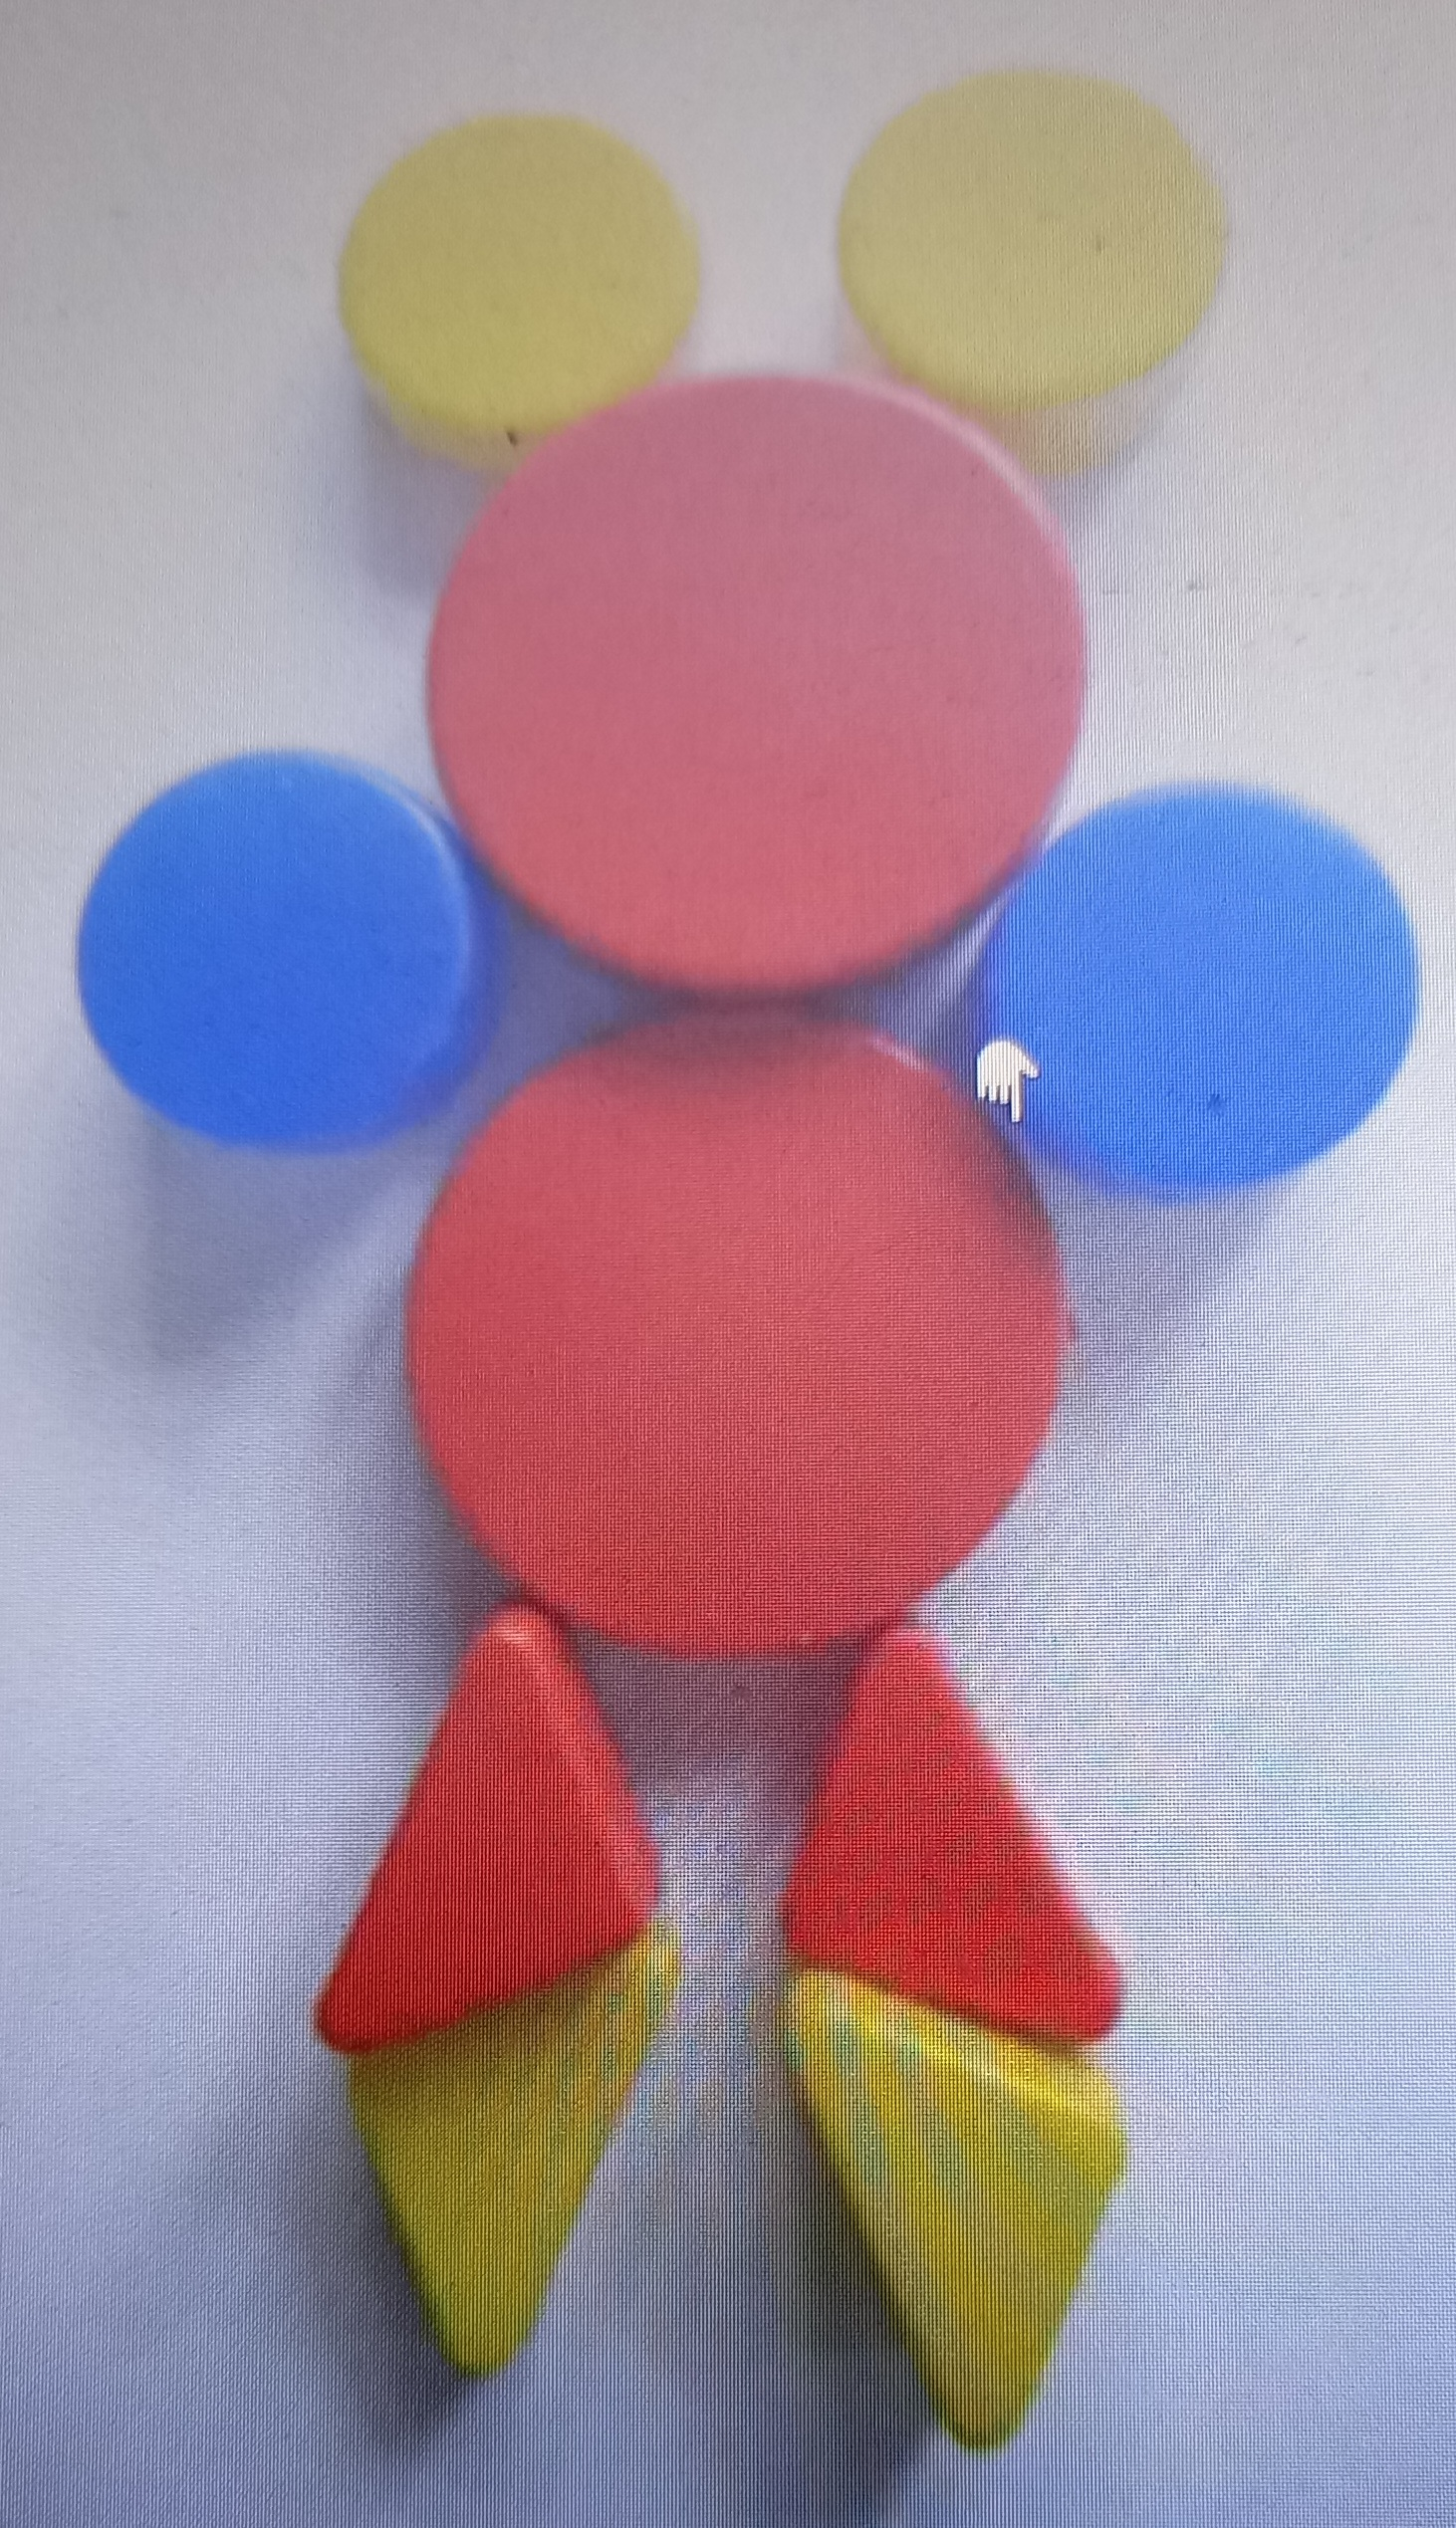

Приложение №6





